La suscrita Licenciada Marcela Acosta Ibáñez, Secretaria Proyectista adscrita a la Ponencia 1 de esta Comisión Estatal de Garantía de Acceso a la Información Pública, con fundamento en lo establecido por el artículo 34 de la vigente Ley de transparencia y acceso a la información pública del estado y el artículo 51 fracción VI del reglamento interior de la Comisión Estatal de Garantía de Acceso a la Información Pública - - - - - - - - - - - - - - - C E R T I F I C A - - - - - - - - - - - - - - - -

Que el término de 05 cinco días hábiles que se le concedió al recurrente de conformidad al proveído de 29 veintinueve de septiembre de 2020 dos mil veinte, para que manifieste lo que a su derecho convenga respecto del cumplimiento dado por el sujeto obligado a la resolución dictada dentro del presente recurso de revisión; mismo que fue notificado al recurrente el 05 cinco de octubre de 2020 dos mil veinte , por lo que dicho plazo comenzó a correr el 06 seis y concluyó el 12 doce de octubre, ambos de 2020 dos mil veinte. Lo que se asienta para constancia legal en la ciudad de San Luis Potosí, San Luis Potosí a 22 veintidós de enero de 2021 dos mil veintiuno. DOY FE. -

San Luis Potosí, San Luis Potosí, 22 veintidós de enero de 2021 dos mil veintiuno.

Visto el estado que guardan los presentes autos y de una revisión a las constancias que integran el expediente con fundamento en los artículos 8; 10; 27, primer párrafo; 184 y 185 de la Ley de Transparencia y Acceso a la Información Pública del Estado, esta Comisión procede a analizar el presente sumario a efecto de determinar el cumplimiento o incumplimiento a la resolución dictada en el recurso de revisión 622/2019-1.

En primer término, resulta necesario insertar los efectos dictados en la resolución:

“[…]6.1. Efectos de esta resolución.

Por las consideraciones expuestas, esta Comisión Estatal de Garantía de Acceso a la Información Pública de conformidad con el artículo 175, fracción III de la Ley de Transparencia y Acceso a la Información Pública del Estado MODIFICA EL ACTO IMPUGNADO y conmina al sujeto obligado para que:

6.1.1. Turne la solicitud de información a la totalidad de áreas competentes y entregue la información relativa a:
- El número exacto de colonias que han sido visitadas en el programa de a pie.
- Cuales servicios han sido cubiertos y en qué fecha fueron cumplidos, así como a que área fueron cumplidos, así como a que área fueron canalizadas.
- El diagnóstico de cada colonia.
- Los puntos son estudiados o tomados en cuenta para atender los requerimientos de servicio, esto de forma fundada y motivada.
- El reporte de atención ciudadana.

Se advierte que según el proveído de fecha 17 diecisiete de marzo de 2020 dos mil veinte se tiene por incumplida la presente resolución ya que el sujeto obligado no presentó el soporte documental completo para dar certeza del cumplimiento de la resolución de mérito. Resulta necesario insertar los efectos dictados en el proveído:

[…] se requiere al Titular del Ayuntamiento de San Luis Potosí, en su carácter de superior jerárquico del Titular de la Unidad de Transparencia, para que dentro del término de 05 cinco días hábiles contados a partir del día siguiente en que se practique la respectiva notificación, acompañe las constancias necesarias que acrediten el cumplimiento dado a la resolución dictada el 26 veintiseis de junio de 2019 dos mil diecinueve dentro del recurso de revisión en que se actúa[…]

En consecuencia, el sujeto obligado por conducto del Titular de la Unidad de Transparencia presentó el oficio UT-2651/2020 signado por la licenciada Pammela Méndez Cuevas, Titular de la Unidad de Transparencia del Ayuntamiento de San Luis Potosí, recibido en la oficialía de partes de este cuerpo colegiado el 04 cuatro de septiembre de 2020 dos mil veinte, junto con un anexo y un disco compacto, donde informa sobre el cumplimiento al resolutivo.

Ahora bien, para efecto del presente estudio es importante revisar contenido de los anexos del oficio UT-2651/2020 (visibles a fojas 72 a 73 de autos), mismos que comprenden:

- Disco compacto que contiene los documentos que fueron enviados al recurrente en cumplimiento de la presente resolución.
Ahora bien, para efecto del presente estudio es importante revisar contenido del disco compacto que anexa el sujeto obligado junto con el oficio UT-2651/2020, ya que se presume de contener los archivos que le de soporte documental a lo anteriormente enviado al recurrente.

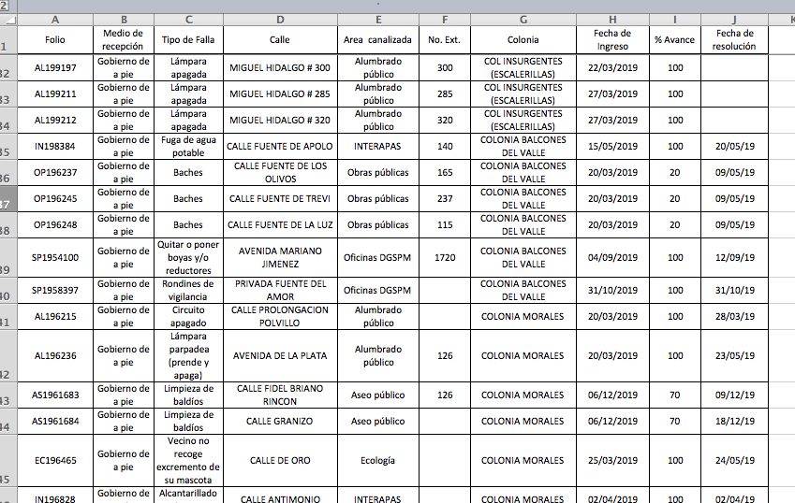
En lo referente al primer archivo, se observa que consta de un archivo en formato .xslx el cual consta de lo siguiente:

Se puede apreciar que tiene distintas columnas con el siguiente contenido: folio, medio de recepción, tipo de falla, calle, área canalizada, número exterior, fecha de ingreso, porcentaje de avance y fecha de resolución.
Así las cosas, el sujeto obligado también acompañó la constancia que acredita que dichas respuestas fueron notificadas al recurrente, notificación personal realizada al recurrente, constancias que generan la convicción de que la notificación fue efectuada de manera correcta, ya que el recurrente señaló en su escrito de interposición de su recurso de revisión que las notificaciones fueran practicadas por ese medio.
De igual manera, de los oficios aportados por el sujeto obligado se tiene que la información se trata de la gestión del Titular de la Unidad de Transparencia para realizar la búsqueda exhaustiva de la información solicitada por el recurrente.
De tal suerte, se tiene que las documentales remitidas por el sujeto obligado, son suficientes para colmar los extremos fijados en la resolución de mérito y por tanto se encuentra cumplida.

En ese sentido, es dable asentar que no existe constancia alguna agregada a los autos que contravenga las documentales remitidas por el sujeto obligado para acreditar el cumplimiento de la resolución.

En consecuencia, por lo anteriormente expuesto y con fundamento en los artículos 27° primer párrafo y 185 de la Ley de Transparencia y Acceso a la Información Pública del Estado, se tiene por cumplida la resolución, dictada en el recurso de revisión RR-622/2019-1.

Por último, archívese en su oportunidad este expediente como asunto totalmente concluido. Notifíquese por lista y personalmente a las partes.

Así lo proveyó y firma el Comisionado ponente de la Comisión Estatal de Garantía de Acceso a la Información Pública Licenciado David Enrique Menchaca Zúñiga, que actúa con Licenciada Rosa María Motilla García, Secretaria de Pleno de esta Comisión.

Licenciado David Enrique Menchaca Zúñiga.
Comisionado Ponente.
Licenciada Rosa María Motilla García.
Secretaria de Pleno.

A las ocho horas del día ___ de ___________ de _____, notifiqué el auto que antecede por lista que se fija y publica en los estrados de esta Comisión Estatal de Garantía de Acceso a la Información Pública, de conformidad con el artículo 46, fracción I, del Reglamento Interior de esta Comisión, para constancia legal. - - - - - - - -- - - - - - - - - - - - - - - - -DOY FE. - - - - - - - - - - - - - - - - - - - - - - - - - - - - -

Javier Pérez Limón
Notificador

